รายการปรับแก้ระบบ Piping inspection

1. ~~หน้า Home เพิ่มขนาดตัวอักษรของหัวตารางในกรอบสีแดง~~

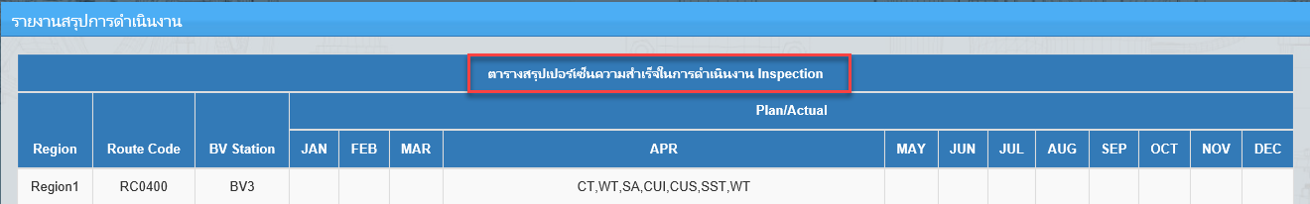

1. หน้า Home ตัวกรองข้อมูลรายงานสรุปการดำเนินงานไม่สามารถกรองข้อมูลได้จริง

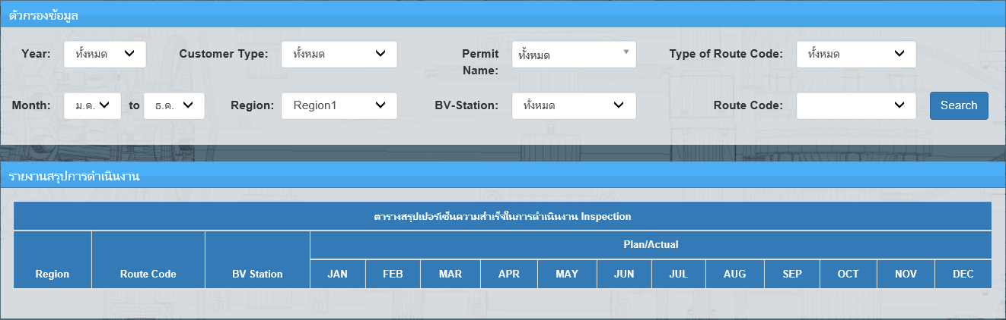

1. ~~หน้า Inspection Plan ปรับสีตัวอักษรของประเภท Inspection ที่แสดงในตารางแผนการดำเนินงาน เนื่องจากเมื่อแสดงร่วมกับแถบสีของสถานะการ Inspection แล้วมองเห็นตัวอักษรไม่ชัดเจนตามตัวอย่างกรอบสีแดงในภาพ~~

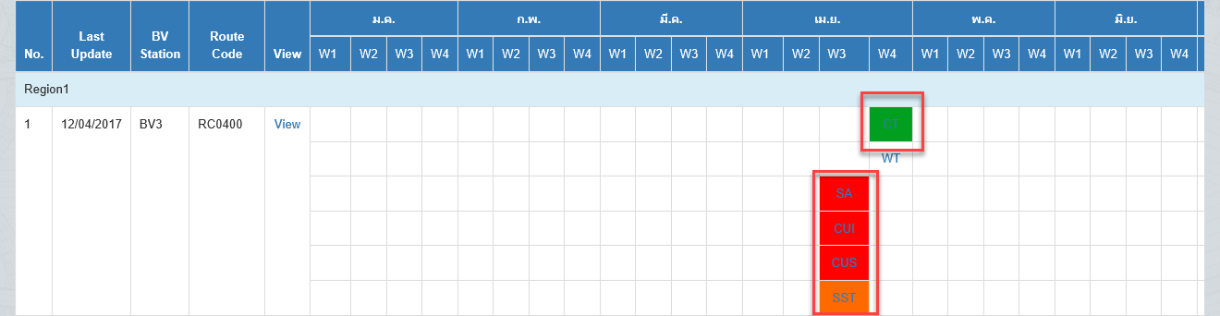

1. หน้า Inspection Plan ตัดข้อมูลเขต RegionOffshore, RegionGSP, RegionPTTEPSP ในกรอบสีแดงออกจากหน้าจอ

=> น่าจะขึ้นอยู่กับ user ที่ login เข้ามา

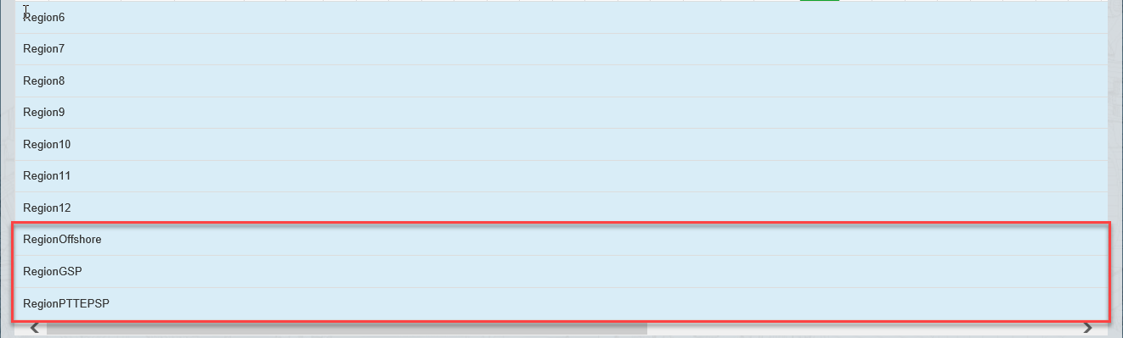

1. ~~หน้า Inspection Plan / Inspection เมื่อกด View เพื่อแสดงรายละเอียดแผนระบบไม่แสดง Route Code ดังภาพ~~

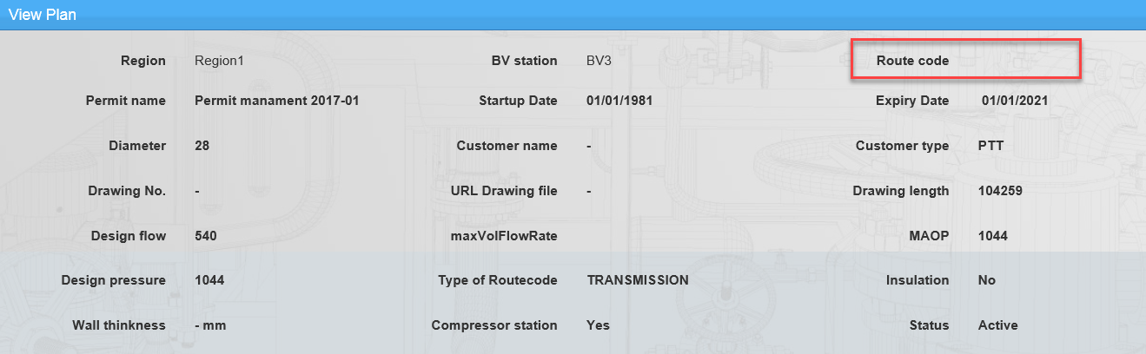

1. ~~หน้า Inspection เพิ่ม W1,W2,W3,W4 ในกรอบสีแดงให้เหมือนกับหน้า Inspection Plan~~

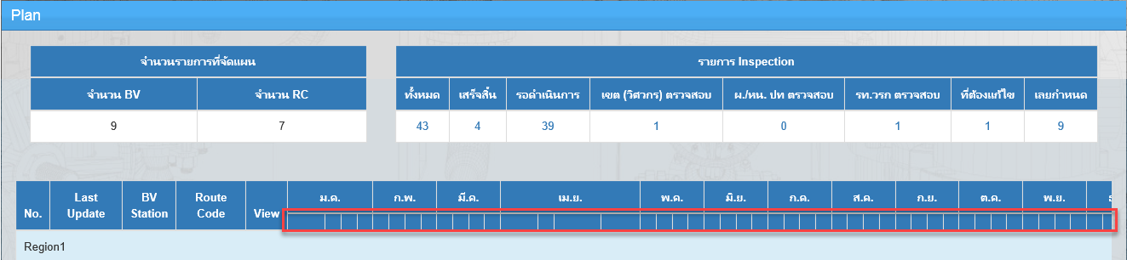

1. หน้า Inspection ปรับสีตัวอักษรของประเภท Inspection ที่แสดงในตารางแผนการดำเนินงาน เนื่องจากเมื่อแสดงร่วมกับแถบสีของสถานะการ Inspection แล้วมองเห็นตัวอักษรไม่ชัดเจนตามตัวอย่างกรอบสีแดงดังภาพ

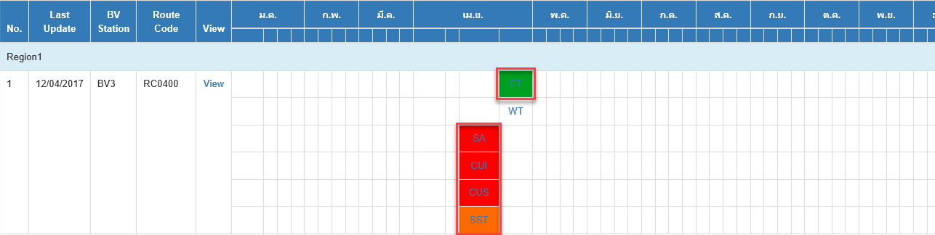

1. หน้า Inspection ตัดข้อมูลเขต RegionOffshore, RegionGSP, RegionPTTEPSP ในกรอบสีแดงออกจากหน้าจอ

=> น่าจะขึ้นอยู่กับ user ที่ login เข้ามา



1. ~~การ Inspection ทุกประเภทแบบฟอร์มที่ไม่มีการแจ้งเรื่องไปยัง รท.วรก. ให้แสดงสัญลักษณ์ที่ Approve by รท. ดังนี้~~ ผลการค้นหารูปภาพสำหรับ no working

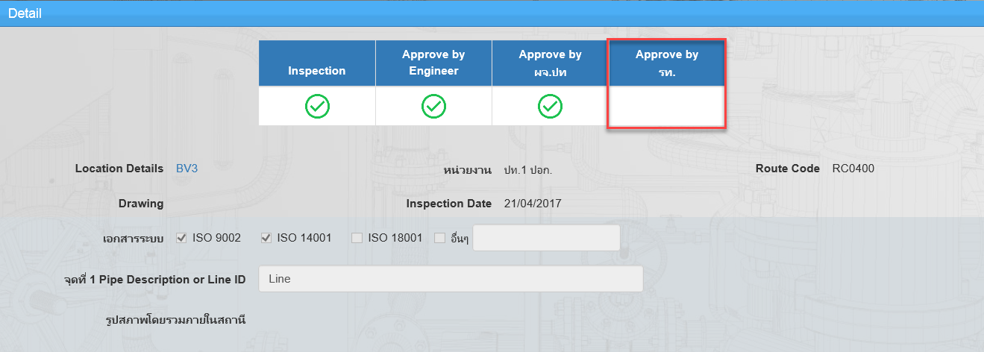

1. ~~การ Inspection ทุกประเภทแบบฟอร์มเมื่อกดบันทึกโดยไม่กรอกข้อมูลใด ๆ หรือไม่กรอกข้อมูล Pipe Description or Line ID แก้ไขข้อความแจ้งเตือนเป็น (กรุณาระบุ Pipe Description or line ID)~~

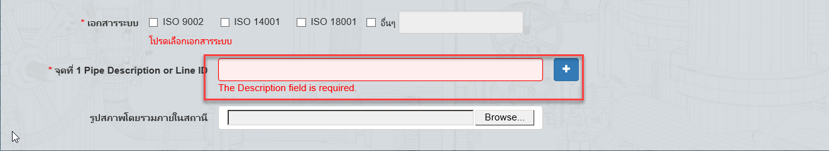

1. การ Inspection แบบฟอร์ม CUI ตัด (*) ที่
   * สภาพการเกิด Corrosion
   * Corrosion size-ความลึกของ Deface
   * Inspection method/วิธีการที่ใช้ตรวจสอบ
   * Repair/การแก้ไข
   * Import photo/รูปภาพ

เนื่องจากแบบฟอร์ม CUI ไม่จำเป็นต้องกรอกข้อมูล Corrosion condition เพราะข้อมูลใน Corrosion condition ของแบบฟอร์ม CUI ไม่ได้เป็น Require field

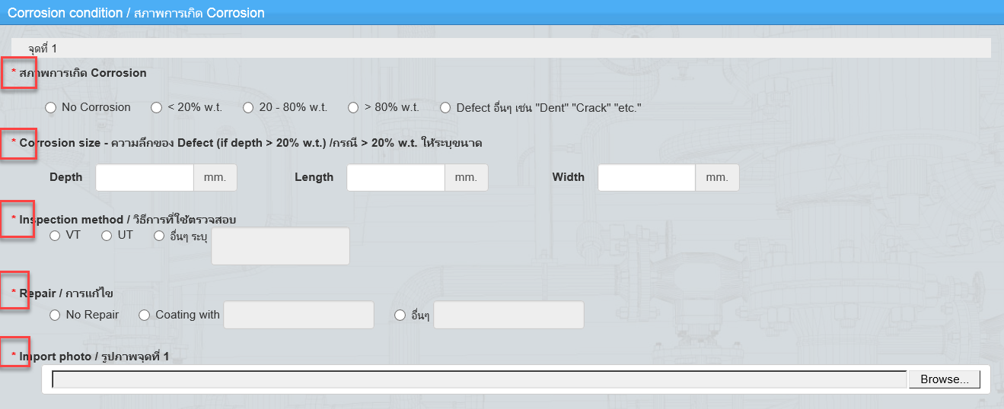

1. การ Inspection แบบฟอร์ม CUS ตัด (*) ที่ (
   * สภาพการเกิด Corrosion
   * Corrosion size-ความลึกของ Deface
   * Inspection method/วิธีการที่ใช้ตรวจสอบ
   * Repair/การแก้ไข
   * Import photo/รูปภาพ

เนื่องจากแบบฟอร์ม CUS ไม่จำเป็นต้องกรอกข้อมูล Corrosion condition เพราะข้อมูลใน Corrosion condition ของแบบฟอร์ม CUS ไม่ได้เป็น Require field



1. การ Inspection แบบฟอร์ม FSA เพิ่มข้อความ “ขุดเปิดบริเวณ Soil to air ลึก 50 cm. เพื่อตรวจสอบสภาพรอยต่อ ระหว่างท่อใต้ดินและท่อบนดิน” ก่อน จุดที่ 1 Pipe Description or Line ID ดังภาพ

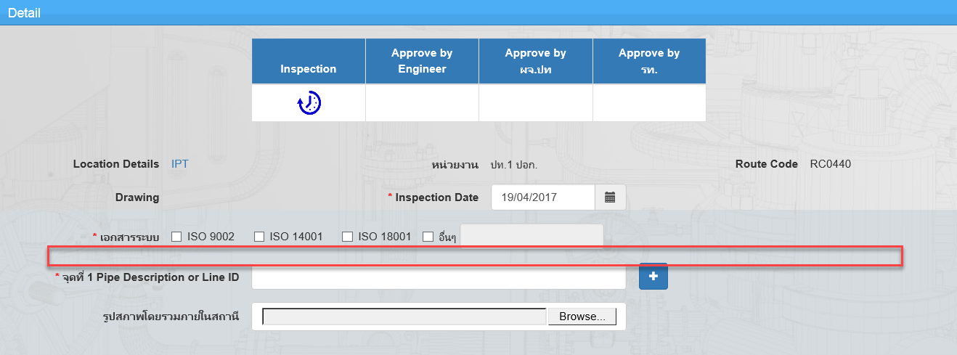

1. ~~การ Inspection แบบฟอร์ม FCUS ย้ายข้อความสีฟ้า “~~**~~ดำเนินการรอบ Insulation บริเวณจุดที่พบความเสียหาย เป็นระยะ 50 cm. จากจุดที่เสียหายทั้งสองด้าน...........(ดูในภาพถ่าย)~~**~~” ให้แสดงก่อน จุดที่ 1 Pipe Description or Line ID เหมือนแบบฟอร์ม FCUI~~

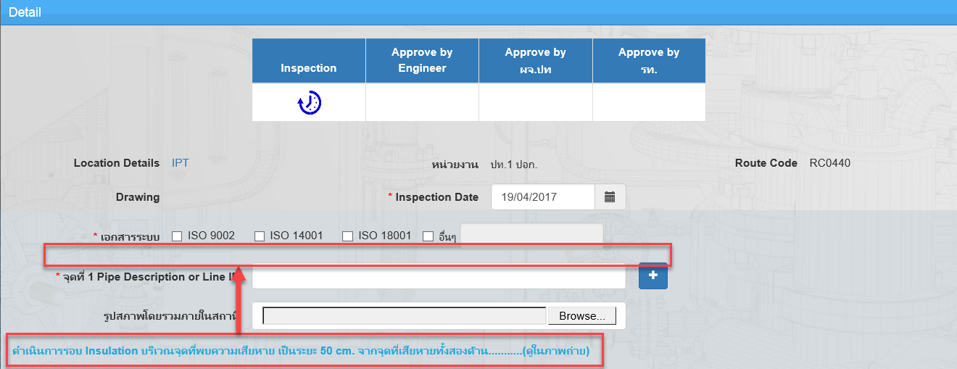

1. ~~การ Inspection แบบฟอร์ม SS ใส่ (*) ที่ Inspection Point เพื่อให้รู้ว่าเป็น Require field~~

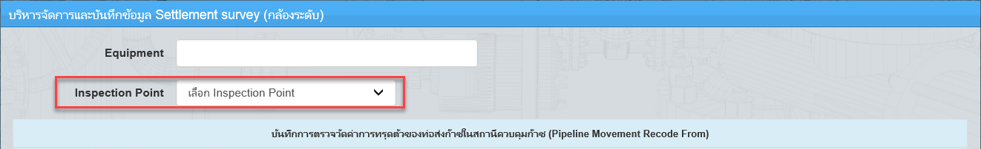

1. การ Inspection แบบฟอร์ม SS ต้องรองรับการกรอกข้อมูลเป็นทศนิยม

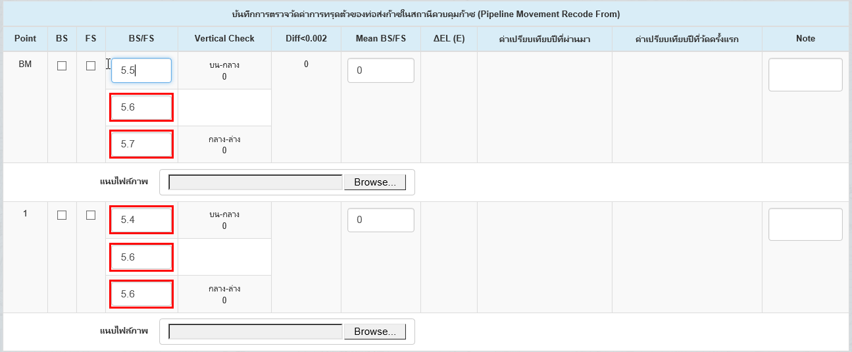

1. การ Inspection แบบฟอร์ม SS คอลัมน์ (Mean BS/FS) ปิดช่องกรอกข้อมูลทุกจุด เนื่องจากเป็นค่าที่ได้จากการคำนวณหาค่าเฉลี่ยของคอลัมน์ (BS/FS) ของแต่ละจุด

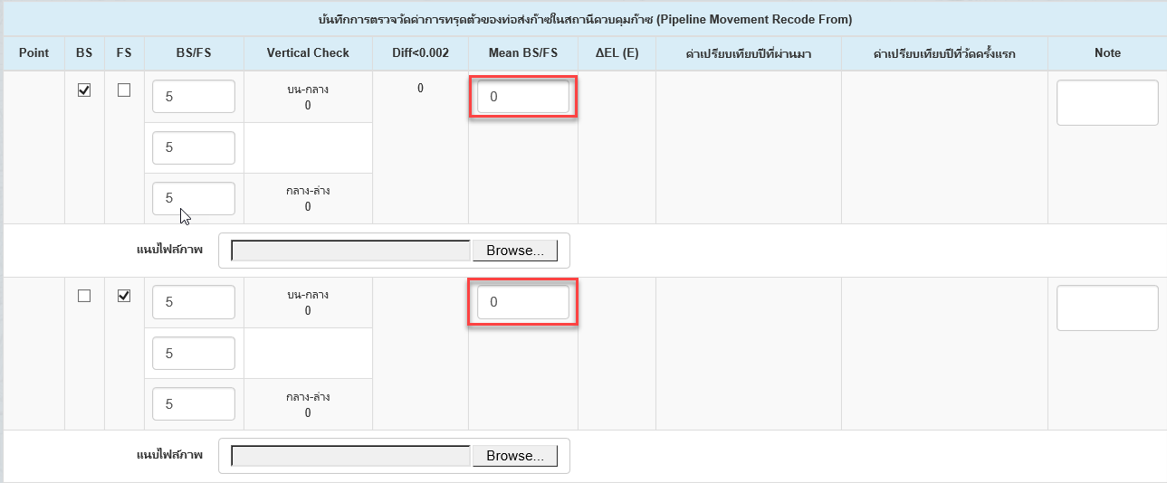

1. ~~การ Inspection แบบฟอร์ม SS เพิ่มขนาดตัวอักษรหัวตารางในกรอบสีแดงดังภาพ~~

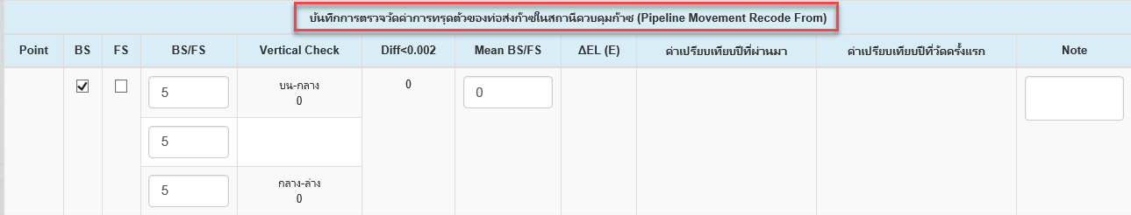

1. การ Inspection แบบฟอร์ม SS หลังการบันทึกแบบฟอร์มต้องไม่แสดงข้อมูล (การวัดระดับโดยกล้องระดับ)

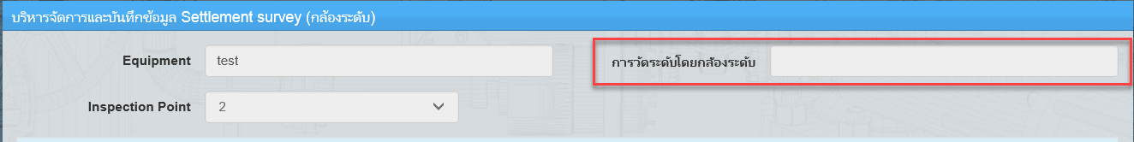

1. การ Inspection แบบฟอร์ม SS คำนวณค่า (Mean BS/FS) ของแต่ละจุดไม่ถูกต้อง โดยค่าที่ถูกต้องคือค่าเฉลี่ยของ (BS/FS) แต่ละจุด

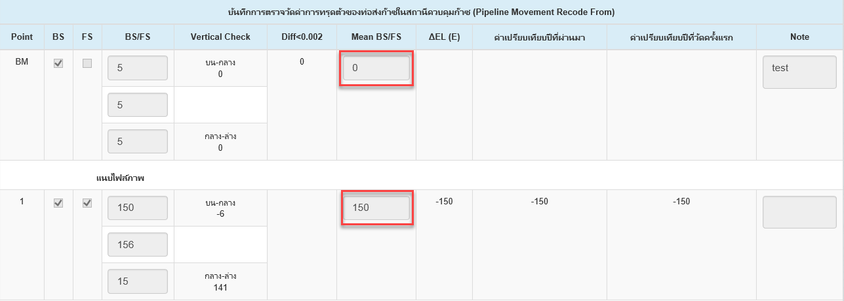

1. การ Inspection แบบฟอร์ม SS หลังบันทึกแบบฟอร์มระบบไม่แสดงค่าในคอลัมน์ (Note) ของจุดตรวจสอบที่ไม่ใช่ BM

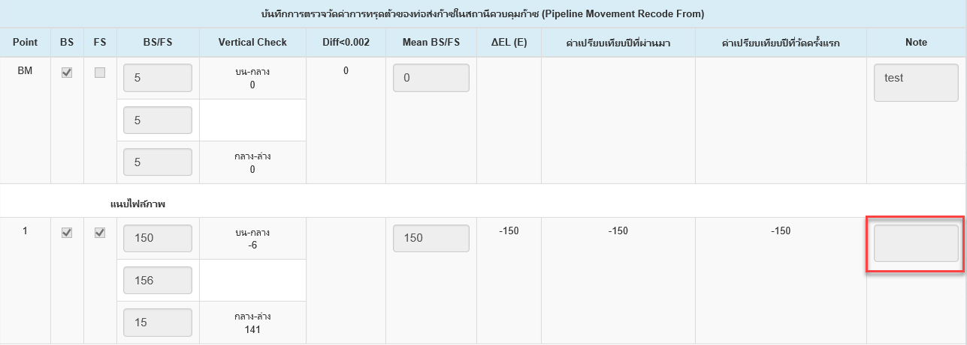

1. การ Inspection แบบฟอร์ม SS หลังบันทึกแบบฟอร์มระบบแสดงค่า (BS/FS) ของจุดตรวจสอบไม่ตรงตามที่ผู้ใช้บันทึก เช่น กรอกข้อมูล (5 ,5 ,5) ระบบแสดงเป็น (150, 156, 15)

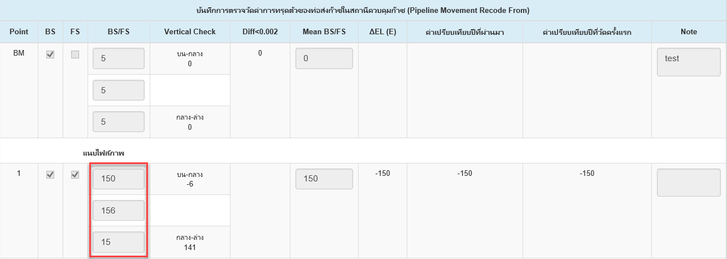

1. การ Inspection แบบฟอร์ม SST ตัดข้อมูล (การวัดระดับโดยกล้อง Total Station) ออกจากหน้าจอ

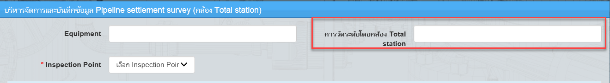

1. ~~การ Inspection แบบฟอร์ม SST เพิ่มขนาดตัวอักษรหัวตารางในกรอบสีแดงดังภาพ~~

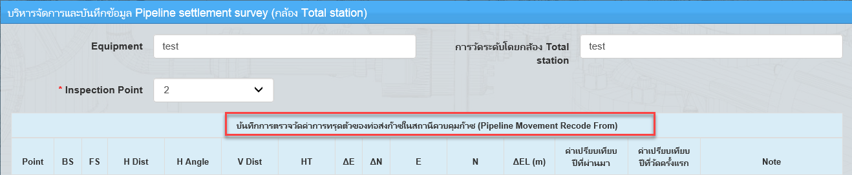

1. การ Inspection แบบฟอร์ม SST เมื่อผู้ใช้งานแก้ไขตามคำสั่งในขั้นตอนที่วิศวกรแจ้งแก้ไข ผู้ใช้งานไม่สามารถแก้ไขจำนวน Inspection Point

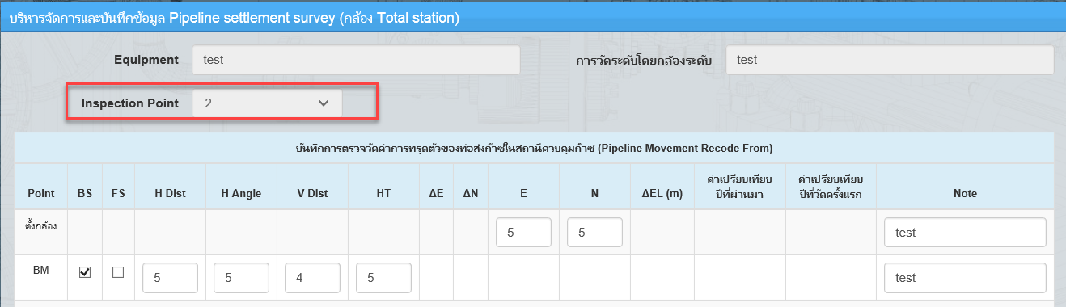

1. การ Inspection แบบฟอร์ม WT ข้อมูล Baseline Thickness ระบบดึงค่ามาไม่ถูกต้อง เช่น ค่าจุดที่1 คำนวณได้ 0.19 ระบบดึงมาแสดงเป็น 12.47

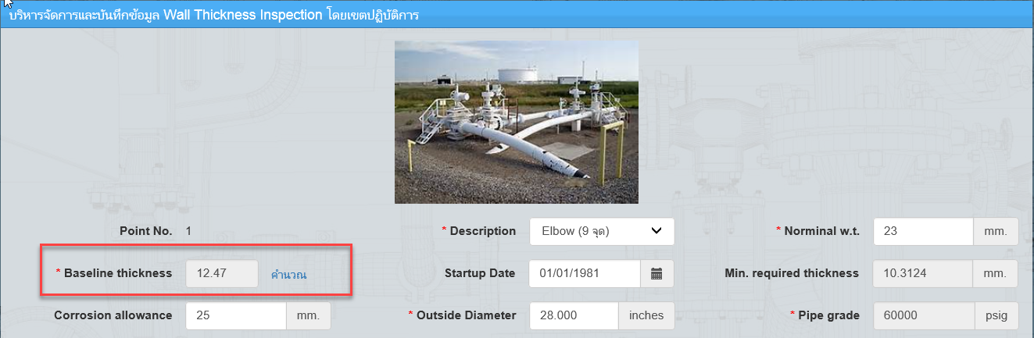

1. การ Inspection แบบฟอร์ม WT ข้อมูล Pipe grade ที่ดึงจากข้อมูล Pipeline ปรับให้ผู้ใช้งานสามารถแก้ไขข้อมูลเองได้ เนื่องจากมีกรณีที่ข้อมูลใน BMAP ไม่ครบถ้วน

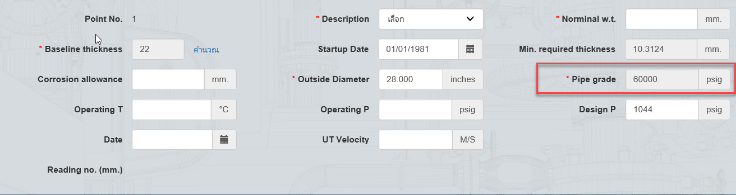

1. การ Inspection แบบฟอร์ม SST ต้องรองรับการกรอกข้อมูลเป็นทศนิยม

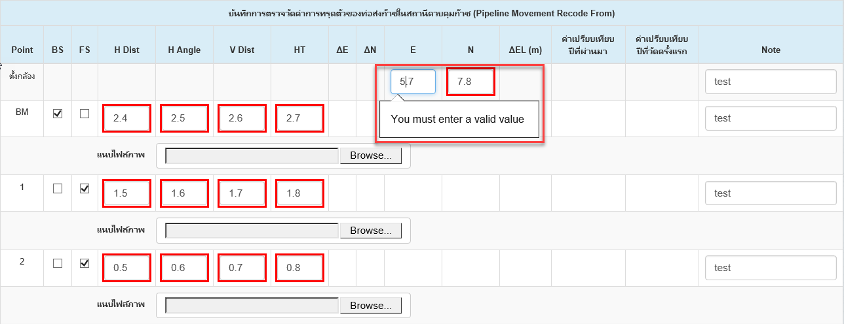

1. การ Inspection แบบฟอร์ม WT ปรับขนาดช่องกรอกข้อมูล Reading No.(mm) เนื่องจากขนาดปัจจุบันเล็กเกินไปเมื่อกรอกข้อมูลมากกว่า 3 ตำแหน่งแล้วทำให้ผู้ใช้มองไม่เห็น

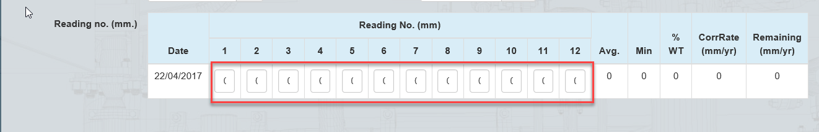

1. หน้า Maintenance Plan ตัวกรองข้อมูลไม่สามารถใช้งานได้

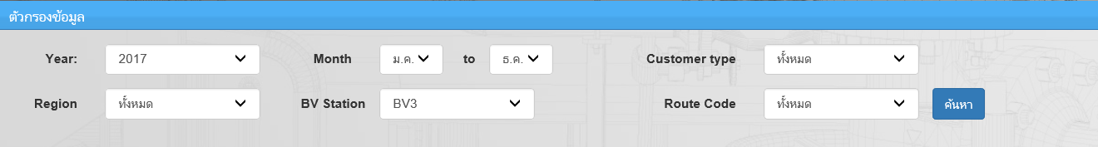

1. ~~หน้า Maintenance Plan ต้องแสดง W1, W2, W3, W4 ที่ตารางแสดงรายการแผน Maintenance เหมือนหน้า Inspection Plan~~

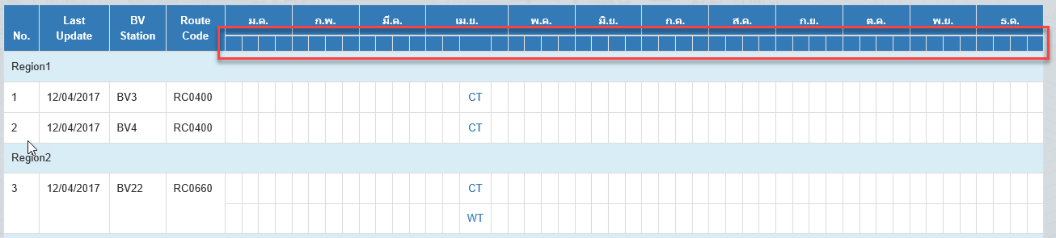

1. หน้า Maintenance Plan ในตารางแสดงแผน Maintenance ต้องแสดงแถบสีของสถานะเหมือนกับหน้า Inspection Plan/Inspection ดังนี้
   * รอดำเนินการแสดงสีขาว (ที่เป็นอยู่ปัจจุบันไม่ต้องแก้ไข)
   * เสร็จสิ้นแสดงแถบสีเขียว
   * เลยกำหนดแสดงแถบสีแดง

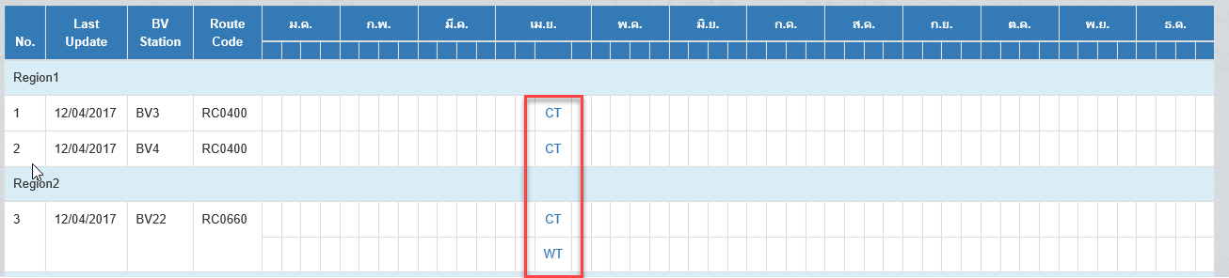

1. หน้ากรอกข้อมูล Maintenance ตัด (*) ในกรอบสีแดงออก

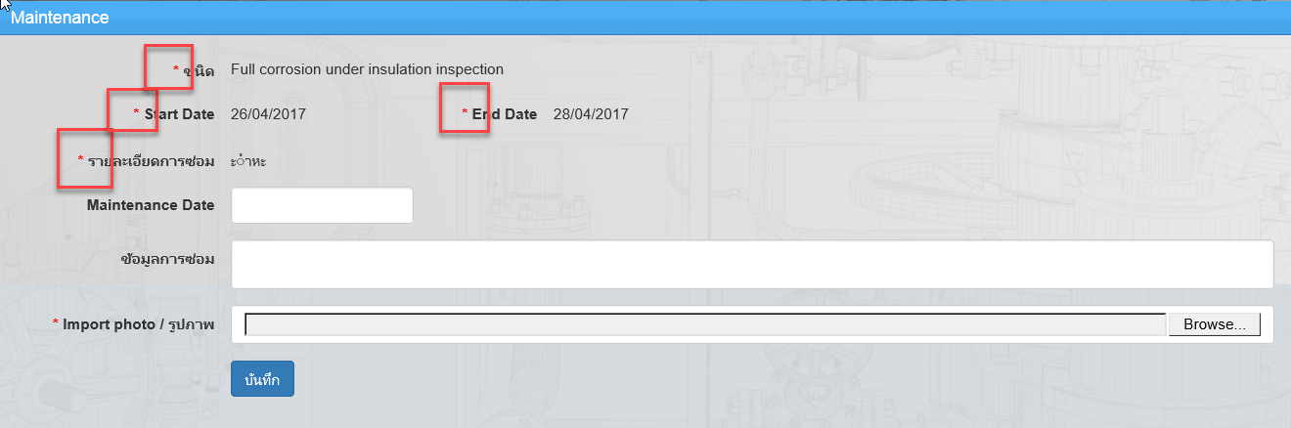

1. หน้า Maintenance Plan ตัดแถบสีและสถานะ (ต้องแก้ไข) ออก

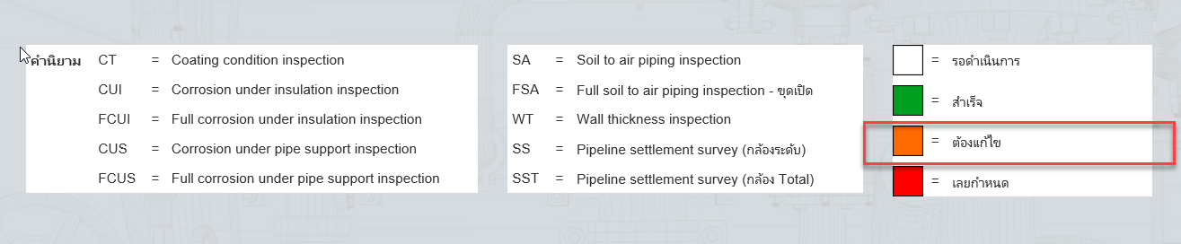

1. หน้า Maintenance Plan ตัดข้อมูลเขต RegionOffshore, RegionGSP, RegionPTTEPSP ในกรอบสีแดงออกจากหน้าจอ



1. ~~หน้า Report -> รายงานความครบถ้วนของผลการ Inspection เพิ่มขนาดตัวอักษรหัวตารางในกรอบสีแดง~~

